仿真机器人

目录
一、项目分析 3
1.1项目介绍 3
1.2功能 3
二、项目设计流程 6
2.1 类的设计 6
2.2 关键函数的实现 10
2.3 主函数设计 13
三、项目关键代码 16
3.1 void Dance::BothHandMove()函数 16
3.2 移动类的继承问题 18
3.3 选择界面的优化 18
四、项目特点 21
4.1 面向对象 21
4.2 图形表达展示 21
4.3 键盘及鼠标触发人机交互 22
五、个人小结 22

一、项目分析

1.1 项目介绍
该仿真机器人是一个可进行人机交互的系统，操作简便，界面简洁，有较强的容错性。用户可以通过简单的鼠标或键盘操作对机器人下指令，仿真机器人会做出相应动作或回应。

1.2 功能
该仿真机器人主要可实现的功能如下：
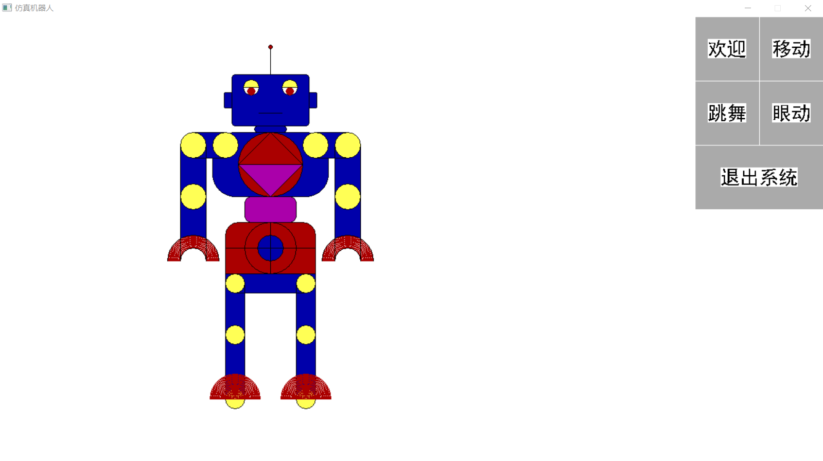
如图所示，鼠标点击“欢迎”，机器人会做出微笑挥手的欢迎动作。
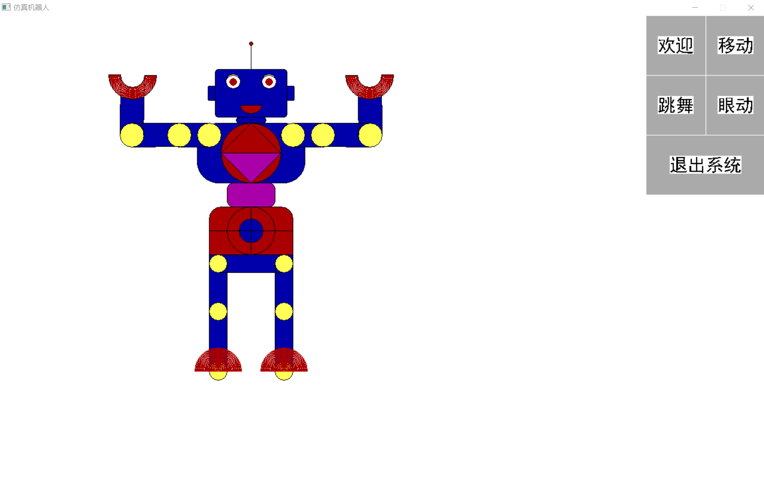
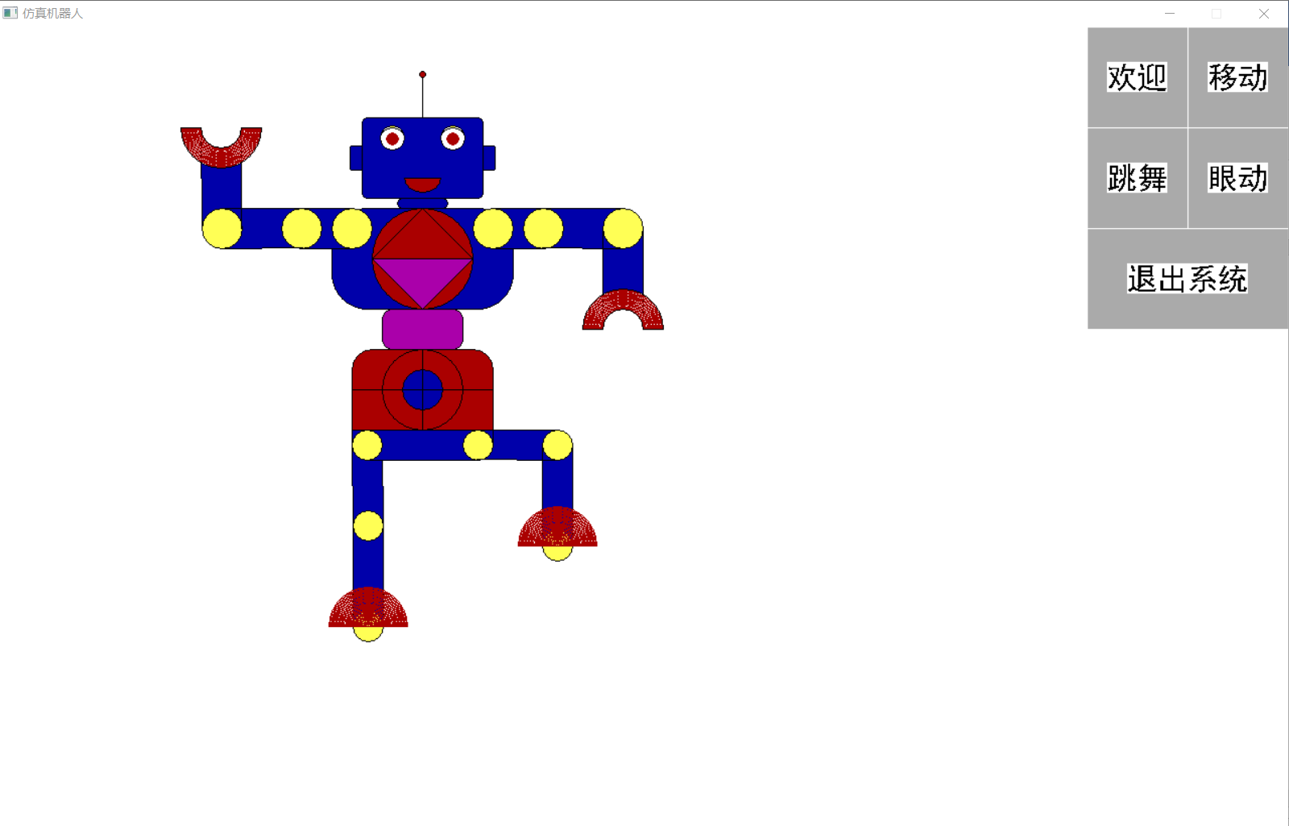
如图所示，鼠标点击“跳舞”，机器人会开始跳舞。
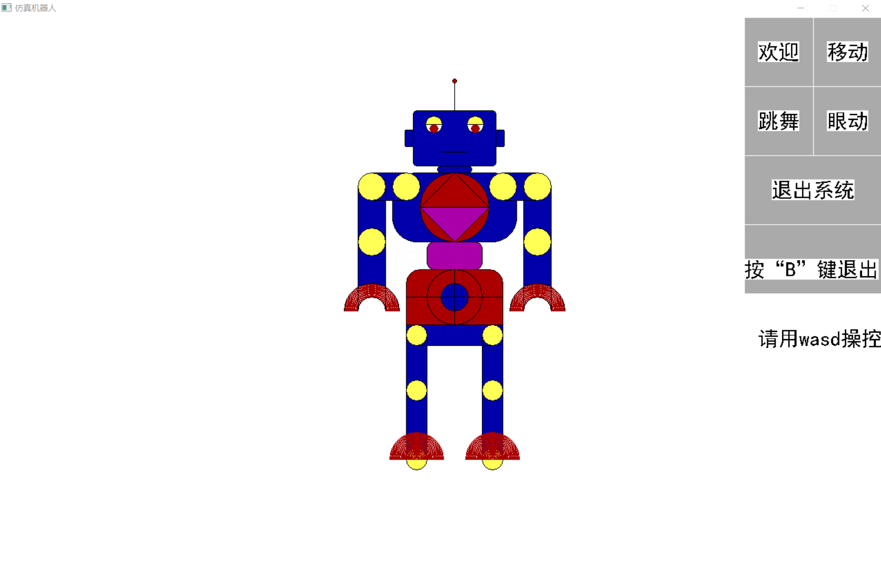
如图所示，鼠标点击“移动”进入移动模式，可以用“wasd”或“上下左右”控制机器人移动；按“B”键退出。
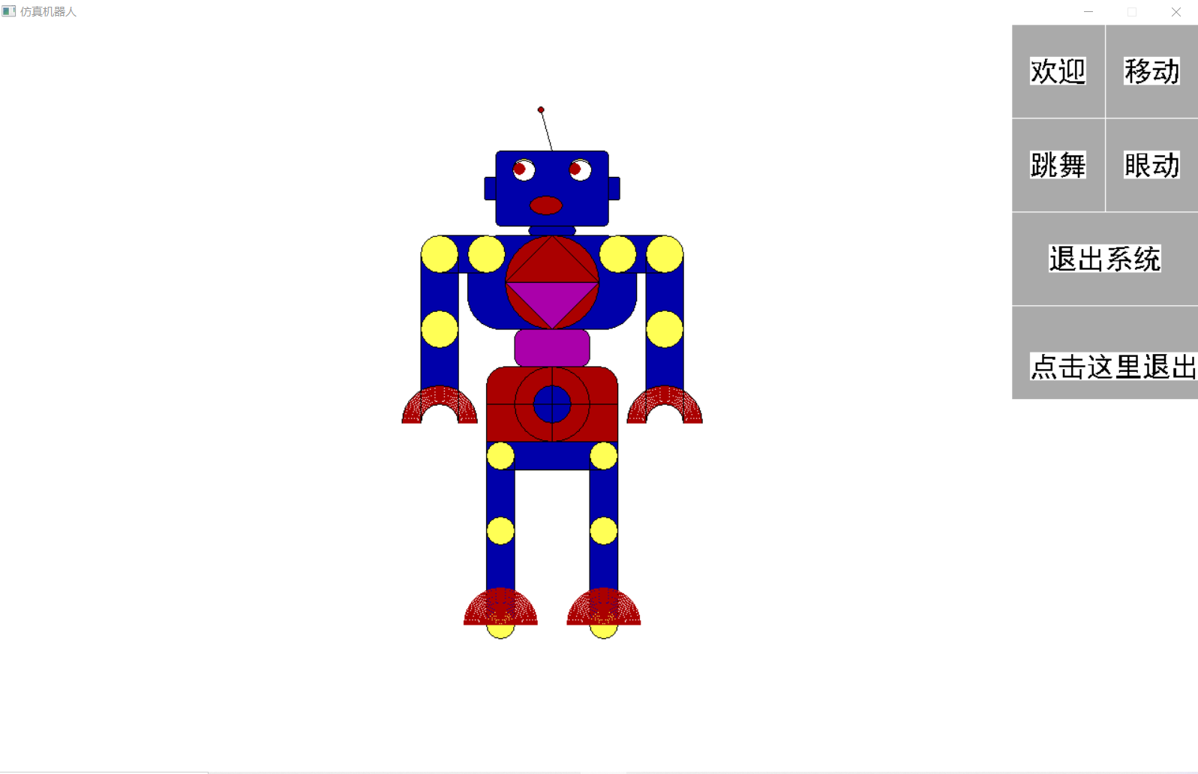
如图所示，鼠标点击“眼动”进入眼动模式，机器人的眼睛会跟着鼠标跑，十分的可爱；点击按钮可以退出此模式。

二、项目设计流程

2.1 类的设计
1.头类和身体类
先进行类的定义，可以将机器人身体的每个部位分成各个类，对于头类和身体类，可以为他们声明定位坐标成员变量和SetHead还有SetBody成员函数用于改变定位坐标，其他身体部位的类继承自这两类或其一，这样就方便了机器人总体位置的改变。
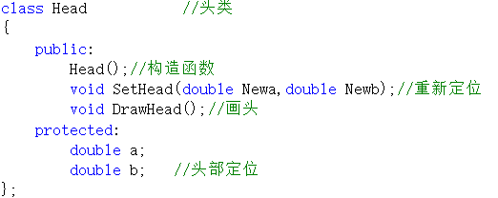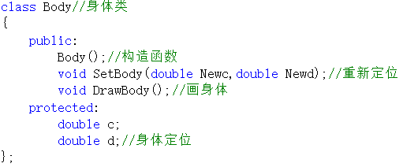
再按照项目功能需求声明其他类的成员变量和成员函数。
2.眼睛类
对于眼睛类，可以继承自头类，我将画眼睛的过程分为三步，先画眼球，再画眼珠，再画眼皮。眼珠和眼皮的位置可以变化，于是眼睛有三种状态：睁眼、闭眼、半睁眼，对应的功能也是这三种和眨眼功能还有眼动功能。其中眼睛状态和用于眼动功能的鼠标消息定义为成员变量。
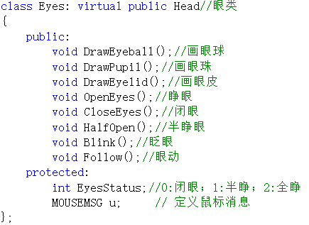
3.嘴类
对于嘴类，也是继承自头类，嘴巴也有三种状态：闭嘴、张嘴、微笑，可以声明相应成员函数和成员变量。画嘴时，初始状态是闭嘴。
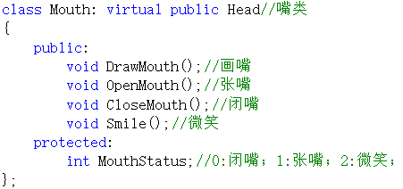
4.脖子类
因为脖子是同时连接头部和身体的，所以脖子类同时继承头类和身体类。
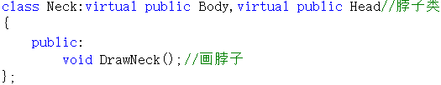
5.手类
手类继承自身体类，声明了画手和挥手等成员函数。由于手运动时的原理是在循环体里先擦除上帧，再加变量改变手状态再画出下帧，连续多次循环即可得到连续变化的效果。因为不同动作只需要改变循环条件，而循环语句内的计算过程和画图过程相同，且这两个过程较为复杂，为简化代码，可以将计算过程声明为一个函数，将循环变量声明为成员变量，在每个循环里面调用该函数即可。该计算画图函数又分为三种：左右手同时运动、左手单独运动、右手单独运动（后面两种将会出现在后面的舞蹈动作中）。
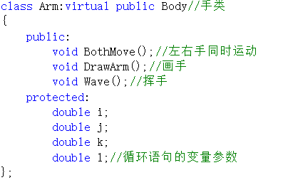
6.腿类
腿类大体设计思路与手类类似，仅在功能函数上做了改变。计算画图函数也是三种：左右腿同时运动、左腿单独运动、右腿单独运动（后面两种将会出现在后面的舞蹈动作中）。
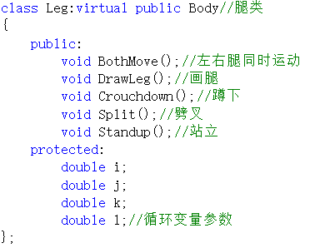
7.舞蹈类
舞蹈类不是身体的某一个部分，但其实其实质也像其他类一样，动态地绘画出身体的某些部分，所以继承了头类和身体类。声明了手脚的计算画图函数和一个舞蹈动作函数，成员变量还是循环语句的变量参数。
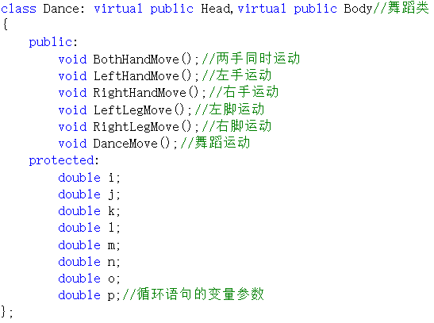
8.移动类
移动类主要用于实现“移动”功能，移动原理是按下相应地键位会改变a、b、c、d的值，再擦除上帧，画下帧即可，由于移动后需要重新画出机器人，所以需要用到其他类的画图函数，这里我将移动类继承了所有身体部分的类，涉及到二义性的问题，我已经直接将所有的继承都设置成为了虚继承。此外，我声明了四个Get函数，用于获得新的a、b、c、d，再在main函数中将每个类的对象都调用一下SetHead或SetBody函数（用Get函数做形参），即完成了重新定位。
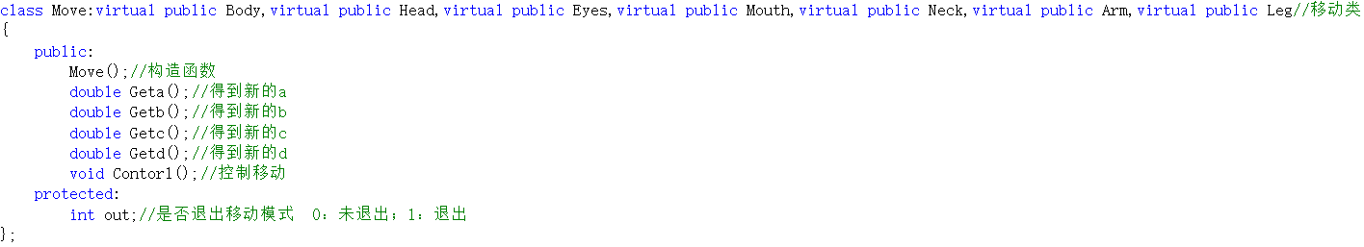
9.界面类
界面类与其他类没有什么联系，主要有画界面的函数和选择模式的函数，还有一个鼠标消息的成员变量。
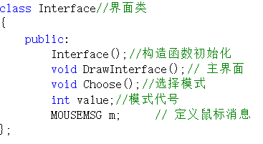

2.2 关键函数的实现
1.舞蹈动作函数（综合手部动作和腿部动作，故直接说明此函数即可）
BeginBatchDraw();//开始批量绘图
for(i=Pi/2,j=Pi/2,k=Pi/2,l=Pi/2,m=0,n=0,o=0,p=0;j<=Pi||l>=0||m<=Pi/2;j+=Pi/200,l-=Pi/200,m+=Pi/200)
{
//左手
LeftHandMove();
//右手
RightHandMove();
//左脚
LeftLegMove();
//右脚
RightLegMove();
FlushBatchDraw();
Sleep(1);
}
EndBatchDraw();
循环体内的语句可调用六种计算画图函数，分别是双手一起动、左手动、右手动、双脚一起动、左脚动、右脚动，改变循环条件可以使对应部位做出不同动作。
2.控制移动函数
void Move::Contorl()
{
setfillcolor(LIGHTGRAY);
setlinecolor(WHITE);
fillrectangle(1080,300,1280,400);
settextcolor(BLACK);
settextstyle(30, 0, _T("黑体"));
char pt[] = "按“B”键退出";
outtextxy(1080,350,pt);
char pt1[] = "请用wasd操控";
outtextxy(1100,450,pt1);
for(;a<675&&c<675;)
{
if(out==0)
{
char key=_getch();
switch (key)//获取按键
{
//向上
case 72:
case 'w':
case'W':
b=b-5;
d=d-5;
break;
//向下
case 80:
case 's':
case'S':
b=b+5;
d=d+5;
break;
//向右
case 77:
case 'd':
case'D':
a=a+5;
c=c+5;
break;
//向左
case 75:
case 'a':
case'A':
a=a-5;
c=c-5;
break;
case'b':
case'B':
out=1;
break;
}
SetHead(a,b);
SetBody(c,d);
clearrectangle(0,0,1080,960);
DrawHead();
DrawEyeball();
DrawPupil();
DrawEyelid();
DrawMouth();
DrawBody();
DrawNeck();
DrawArm();
DrawLeg();
}
if(out==1)
{
out=0;
break;
}
}
if(a>=675)
{
char pt2[] = "已移动到最右端";
outtextxy(1070,550,pt2);
Sleep(2000);
}
a=a-10;
c=c-10;
SetHead(a,b);
SetBody(c,d);
clearrectangle(0,0,1080,960);
DrawHead();
DrawEyeball();
DrawPupil();
DrawEyelid();
DrawMouth();
DrawBody();
DrawNeck();
DrawArm();
DrawLeg();
clearrectangle(1070,300,1280,600);
}
开始先弹出提示，然后在规定范围内开始循环（a<675且c<675），
用char key=_getch()，再用switch (key)获取按键（不用按回车键），如果是“wasd”或“WASD”或“上下左右”则向指定方向加减a、b、c、d，如果是“b”或“B”则直接break出循环，跳出循环之后调用SetHead(a,b)和SetBody(c,d)函数重新定位。然后先擦除全身，再调用每个身体部位类的画图函数，重新画出在新的位置的机器人。

2.3 主函数设计
主函数中各个类的对象的定义可以放在一个ROBOT结构体里。
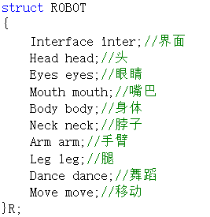
主函数刚开始时建立画布，设置好了背景色，然后调用画图函数，画出界面和机器人初始状态。
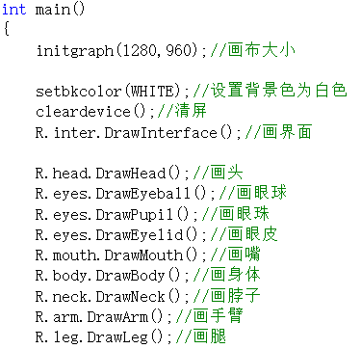
建立循环，调用界面类的模式选择函数，只有当R.inter.value=5时，机器人会做出再见手势，闭上眼睛，退出程序。
当R.inter.value=1时，机器人会睁眼、微笑、眨眼、挥手、半睁眼、闭嘴。
当R.inter.value=2时，调用R.move.Contorl()函数，退出时，将每个类的对象都调用一下SetHead或SetBody函数（用Get函数做形参），即完成了重新定位。
当R.inter.value=3时，机器人会睁眼、微笑、眨眼、蹲下、劈叉、站立、眨眼、跳舞、眨眼、半睁眼、闭嘴。
当R.inter.value=4时，机器人会微笑、睁眼，调用R.eyes.Follow()函数，退出时，机器人会眨眼、半睁眼、闭嘴。
当R.inter.value不等于5时，语句执行完后都要令R.inter.value=0。
for(;;)
{
R.inter.Choose();
if(R.inter.value==1)
{
R.eyes.OpenEyes();
R.mouth.Smile();
R.eyes.Blink();
R.arm.Wave();
R.eyes.Blink();
R.eyes.HalfOpen();
R.mouth.CloseMouth();
R.inter.value=0;
continue;
}
if(R.inter.value==2)
{
R.move.Contorl();
R.inter.value=0;
R.head.SetHead(R.move.Geta(),R.move.Getb());
R.body.SetBody(R.move.Getc(),R.move.Getd());
R.arm.SetBody(R.move.Getc(),R.move.Getd());
R.dance.SetHead(R.move.Geta(),R.move.Getb());
R.dance.SetBody(R.move.Getc(),R.move.Getd());
R.eyes.SetHead(R.move.Geta(),R.move.Getb());
R.leg.SetBody(R.move.Getc(),R.move.Getd());
R.mouth.SetHead(R.move.Geta(),R.move.Getb());
R.neck.SetBody(R.move.Getc(),R.move.Getd());
R.neck.SetHead(R.move.Geta(),R.move.Getb());
continue;
}
if(R.inter.value==3)
{
R.eyes.OpenEyes();
R.mouth.Smile();
R.eyes.Blink();
R.leg.Crouchdown();
R.leg.Split();
R.leg.Standup();
R.eyes.Blink();
R.dance.DanceMove();
R.eyes.Blink();
R.eyes.HalfOpen();
R.mouth.CloseMouth();
R.inter.value=0;
continue;
}
if(R.inter.value==4)
{
R.mouth.Smile();
R.eyes.OpenEyes();
R.eyes.Follow();
R.eyes.Blink();
R.eyes.HalfOpen();
R.mouth.CloseMouth();
R.inter.value=0;
continue;
}
if(R.inter.value==5)
{
R.eyes.OpenEyes();
R.mouth.OpenMouth();
R.eyes.Blink();
R.arm.Wave();
R.mouth.CloseMouth();
R.eyes.CloseEyes();
break;
}
}

三、项目关键代码

3.1 void Dance::BothHandMove()函数
void Dance::BothHandMove()//双手同时运动
{
int Ax=c+120;
int Ay=d-80;
int A1x=(int)(c+120-20*cos(i));
int A1y=(int)(d-80+20*sin(i));
int A2x=(int)(c+120+20*cos(i));
int A2y=(int)(d-80-20*sin(i));
int Bx=(int)(c+120+80*sin(i));
int By=(int)(d-80+80*cos(i));
int B1x=(int)(c+120+80*sin(i)-20*cos(i));
int B1y=(int)(d-80+80*cos(i)+20*sin(i));
int B2x=(int)(c+120+80*sin(i)+20*cos(i));
int B2y=(int)(d-80+80*cos(i)-20*sin(i));
int B3x=(int)(c+120+80*sin(i)-20*cos(j));
int B3y=(int)(d-80+80*cos(i)+20*sin(j));
int B4x=(int)(c+120+80*sin(i)+20*cos(j));
int B4y=(int)(d-80+80*cos(i)-20*sin(j));
int Cx=(int)(c+120+80*sin(i)+100*sin(j));
int Cy=(int)(d-80+80*cos(i)+100*cos(j));
int C1x=(int)(c+120+80*sin(i)+100*sin(j)-20*cos(j));
int C1y=(int)(d-80+80*cos(i)+100*cos(j)+20*sin(j));
int C2x=(int)(c+120+80*sin(i)+100*sin(j)+20*cos(j));
int C2y=(int)(d-80+80*cos(i)+100*cos(j)-20*sin(j));
int C3x=(int)(c+120+80*sin(i)+100*sin(j)-40*cos(j));
int C3y=(int)(d-80+80*cos(i)+100*cos(j)+40*sin(j));
int C4x=(int)(c+120+80*sin(i)+100*sin(j)+40*cos(j));
int C4y=(int)(d-80+80*cos(i)+100*cos(j)-40*sin(j));

clearrectangle(c+91,d-400,c+400,d+120);
clearrectangle(c+75,d+20,c+400,d+120);
clearrectangle(c+75,d-180,c+400,d-280);
clearrectangle(c-91,d-400,c-400,d+120);
clearrectangle(c-75,d+20,c-400,d+120);
clearrectangle(c-75,d-180,c-400,d-280);//擦除上帧

setfillcolor(BLUE);//
setlinecolor(BLACK);
fillrectangle(c+70,d-100,c+120,d-60);
fillrectangle(c-120,d-100,c-70,d-60);
setfillcolor(YELLOW);
fillcircle(c+70,d-80,20);
fillcircle(c-70,d-80,20);
fillcircle(Ax,Ay,20);
fillcircle(2*c-Ax,Ay,20);//画肩膀

fillcircle(Bx,By,20);//
fillcircle(2*c-Bx,By,20);//肘关节

line(A1x,A1y,B1x,B1y);//右
line(A2x,A2y,B2x,B2y);
line(2*c-A1x,A1y,2*c-B1x,B1y);//左
line(2*c-A2x,A2y,2*c-B2x,B2y);
setfillcolor(BLUE);
floodfill((Ax+Bx)/2,(Ay+By)/2,WHITE,1);
floodfill(2*c-(Ax+Bx)/2,(Ay+By)/2,WHITE,1);//画上臂

arc(Cx-40,Cy-40,Cx+40,Cy+40,j,j+Pi);//右
arc(Cx-20,Cy-20,Cx+20,Cy+20,j,j+Pi);
line(B3x,B3y,C1x,C1y);
line(B4x,B4y,C2x,C2y);
arc(2*c-Cx-40,Cy-40,2*c-Cx+40,Cy+40,(-j),Pi-j);//左
arc(2*c-Cx-20,Cy-20,2*c-Cx+20,Cy+20,(-j),Pi-j);
line(2*c-B3x,B3y,2*c-C1x,C1y);
line(2*c-B4x,B4y,2*c-C2x,C2y);
setlinecolor(RED);
for(int r=21;r<40;r++)
{
arc(Cx-r,Cy-r,Cx+r,Cy+r,j,j+Pi);
arc(2*c-Cx-r,Cy-r,2*c-Cx+r,Cy+r,(-j),Pi-j);
}
setlinecolor(BLACK);
line(C1x,C1y,C3x,C3y);//右
line(C2x,C2y,C4x,C4y);
line(2*c-C1x,C1y,2*c-C3x,C3y);//左
line(2*c-C2x,C2y,2*c-C4x,C4y);
setfillcolor(BLUE);
floodfill((Cx+Bx)/2,(Cy+By)/2,WHITE,1);
floodfill(2*c-(Cx+Bx)/2,(Cy+By)/2,WHITE,1);//画下臂
}
该函数定义了手臂上的几个特殊点的x、y坐标，方便画出处于各个位置时的手。（手类、腿类和舞蹈类其他相关函数也类似）

3.2 移动类的继承问题
移动类虚继承了所有身体部分的类，于是可以调用其他所有身体部分的画图函数，从而实现机器人整个身体的移动。

3.3 选择界面的优化
void Interface::Choose()
{
for(;;)
{
m=GetMouseMsg();
if(m.x>1080&&m.x<1180&&m.y>0&&m.y<100)
{
setfillcolor(LIGHTGRAY);
floodfill(1081,1,DARKGRAY,1);
floodfill(1181,1,DARKGRAY,1);
floodfill(1081,101,DARKGRAY,1);
floodfill(1181,101,DARKGRAY,1);
floodfill(1081,201,DARKGRAY,1);
setfillcolor(DARKGRAY);
floodfill(1081,1,LIGHTGRAY,1);
if(m.mkLButton)
{
value=1;
Sleep(500);
setfillcolor(LIGHTGRAY);
floodfill(1081,1,DARKGRAY,1);
break;
}
}
if(m.x>1180&&m.x<1280&&m.y>0&&m.y<100)
{
setfillcolor(LIGHTGRAY);
floodfill(1081,1,DARKGRAY,1);
floodfill(1181,1,DARKGRAY,1);
floodfill(1081,101,DARKGRAY,1);
floodfill(1181,101,DARKGRAY,1);
floodfill(1081,201,DARKGRAY,1);
setfillcolor(DARKGRAY);
floodfill(1181,1,LIGHTGRAY,1);
if(m.mkLButton)
{
value=2;
Sleep(500);
setfillcolor(LIGHTGRAY);
floodfill(1181,1,DARKGRAY,1);
break;
}
}
if(m.x>1080&&m.x<1180&&m.y>100&&m.y<200)
{
setfillcolor(LIGHTGRAY);
floodfill(1081,1,DARKGRAY,1);
floodfill(1181,1,DARKGRAY,1);
floodfill(1081,101,DARKGRAY,1);
floodfill(1181,101,DARKGRAY,1);
floodfill(1081,201,DARKGRAY,1);
setfillcolor(DARKGRAY);
floodfill(1081,101,LIGHTGRAY,1);
if(m.mkLButton)
{
value=3;
Sleep(500);
setfillcolor(LIGHTGRAY);
floodfill(1081,101,DARKGRAY,1);
break;
}
}
if(m.x>1180&&m.x<1280&&m.y>100&&m.y<200)
{
setfillcolor(LIGHTGRAY);
floodfill(1081,1,DARKGRAY,1);
floodfill(1181,1,DARKGRAY,1);
floodfill(1081,101,DARKGRAY,1);
floodfill(1181,101,DARKGRAY,1);
floodfill(1081,201,DARKGRAY,1);
setfillcolor(DARKGRAY);
floodfill(1181,101,LIGHTGRAY,1);
if(m.mkLButton)
{
value=4;
Sleep(500);
setfillcolor(LIGHTGRAY);
floodfill(1181,101,DARKGRAY,1);
break;
}
}
if(m.x>1080&&m.x<1280&&m.y>200&&m.y<300)
{
setfillcolor(LIGHTGRAY);
floodfill(1081,1,DARKGRAY,1);
floodfill(1181,1,DARKGRAY,1);
floodfill(1081,101,DARKGRAY,1);
floodfill(1181,101,DARKGRAY,1);
floodfill(1081,201,DARKGRAY,1);
setfillcolor(DARKGRAY);
floodfill(1081,201,LIGHTGRAY,1);
if(m.mkLButton)
{
value=5;
Sleep(500);
setfillcolor(LIGHTGRAY);
floodfill(1081,201,DARKGRAY,1);
break;
}
}
}
}
这个模块做到了当鼠标放在选项卡上时，选项卡会由亮灰色变成暗灰色。例如：先用m=GetMouseMsg()获取鼠标消息，if(m.x>1080&&m.x<1180&&m.y>0&&m.y<100)即表示鼠标现在放置在第一个选项卡上，然后先把之前可能的暗灰色变成亮灰色（即把所有选项卡重新涂上亮灰色），再把第一个选项卡涂成暗灰色。再用if(m.mkLButton)判断此时鼠标是否点击，若有点击消息，则用
value=1;
Sleep(500);
setfillcolor(LIGHTGRAY);
floodfill(1081,1,DARKGRAY,1);
break;
先将模式值设为1，半秒后将选项卡设置回亮灰色，再跳出循环，函数结束。

四、项目特点

4.1 面向对象
该“仿真机器人”项目采用了面向对象的方法，在声明定义类的时候做到了较好的抽象、封装、继承、多态。

4.2 图形表达展示
该项目通过easyx库实现了图形的展示，机器人的形象鲜明，细节较多，比如：机器人在闭眼的时候，眼珠子是会往上翻的，这十分符合现实情况，也为机器人增添了许多灵性。再比如：眼动模式下，不仅仅是眼睛会跟着鼠标跑，机器人的天线和嘴巴也会发生反应，真的十分可爱。
（更多细节请老师打开项目发掘）

4.3 键盘及鼠标触发人机交互
打开系统后，用户可以用鼠标选择模式，不同模式之下还可以进行键盘或鼠标操作，且操作简便，操作说明通俗易懂。

五、个人小结
本次作业任务书是很早就下发了的，所以我有充足的时间去完成。从6月10号起，一直到6月20号，我都一直在不断完善此项目，期间真的学到了非常多的知识，也解决了非常多的问题，现作个人小结如下。
作业初期，该项目的问题多如牛毛。如：各个类之间的继承问题、动态绘图问题、鼠标操控问题等等，这些问题在一开始真的带给了我很多烦恼。
但问题是总要被解决的，在类的继承问题上，我将头类和身体类定为虚基类，其他身体部分类或动作类都虚继承自这两类，其中移动类还同时虚继承了其他身体部分类，这样既解决了类之间函数的调用问题，又很好地避免了二义性的问题。同时，这也是我第一次成功地尝试了虚继承这种继承类型。
而对于动态绘图问题，根据之前老师的提示，我了解到动态绘图是通过擦除上帧，再画出下帧来实现的。只是对于这个机器人来说，很多点的坐标是很多变的，所以计算量实在有点大。仅这一方面，就花费了我五天的时间，不过，功夫不负有心人，最终我还是将这些计算过程写了出来，并封装到了几个函数中去。这样一来，动态绘图就只是在不同循环条件下调用几个函数的简单问题了。
在开发此项目之前，我都还没有真正了解过控制台程序的鼠标操作是怎么样实现的，所以一开始是真的有点吃力。但其实鼠标操作也不难，借助Easyx_Help的帮助，我现在已经可以熟练地使用鼠标操作了。（说到这里，这个仿真机器人地眼动模式是真的可爱有趣，老师真不妨打开项目尝试一下）
不过还是那句话，“虽怀尽善尽美之心，难免白璧微瑕之憾。”再好地项目，也绝对会有bug，我的仿真机器人也难免会有缺陷，但通篇代码均为我自己深思所得，为此甚至赔上了一个通宵，绝无半点抄袭他人或网络。
总的来说，本次作业又使我在C++语言程序设计上地造诣更上一层楼了，自认为成果也还行。同时，这次作业也激励了我以后会更加专注地投入到C++学习过程中去。

